Dokarmianie Ptaków
Maria Deszczka kl.VIB

Zimą należy dokarmiać ptaki szczególnie gdy leży śnieg i temperatura spadnie poniżej zera. Ptaki wtedy mają utrudnione zdobywanie pokarmu.
Jak co roku podjęłam się tej czynności. Kilka lat temu tata zbudował w tym celu karmnik, który zawiesił na stodole.
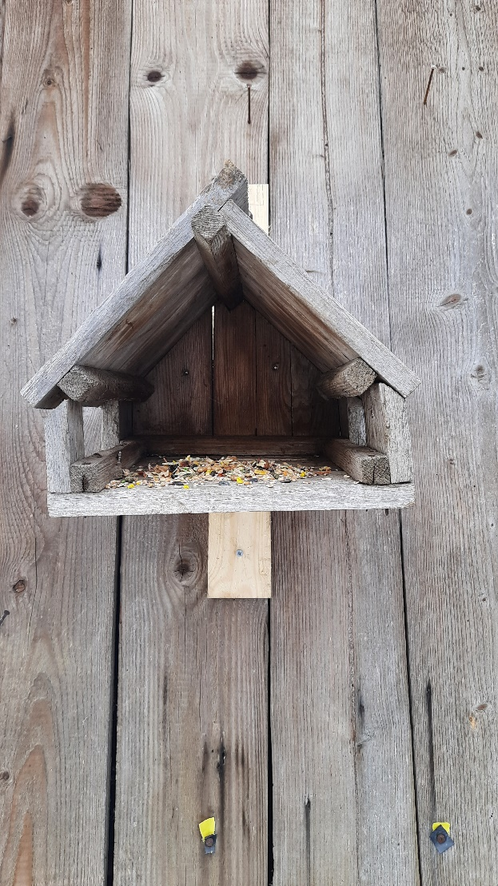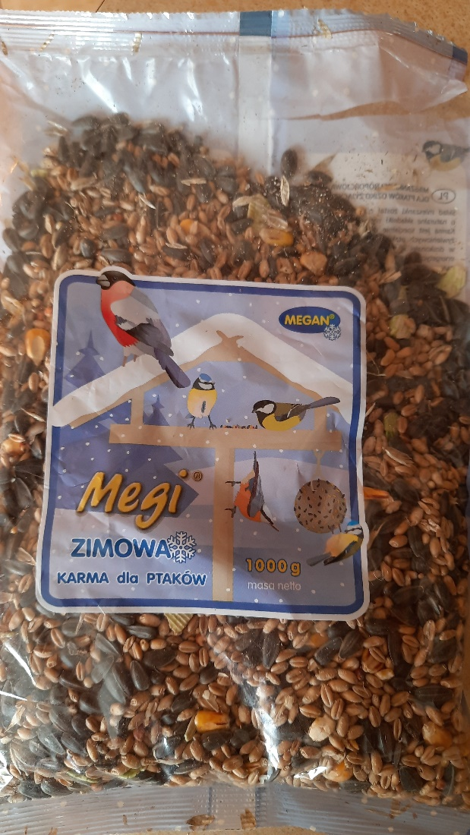
Kupiłam dla ptaków specjalną mieszankę zbóż, która zawiera: słonecznik, pszenicę, sorgo, dari, groch prasowany, groch paszowy, kukurydzę, proso. Dodałam do niej orzechy włoskie, płatki owsiane i orkiszowe. Samodzielnie zrobiłam wiszący karmnik z filiżanki, klamerki do prania i sznurka. Do filiżanki wsypałam ziarna i zalałam rozpuszczonym smalcem.
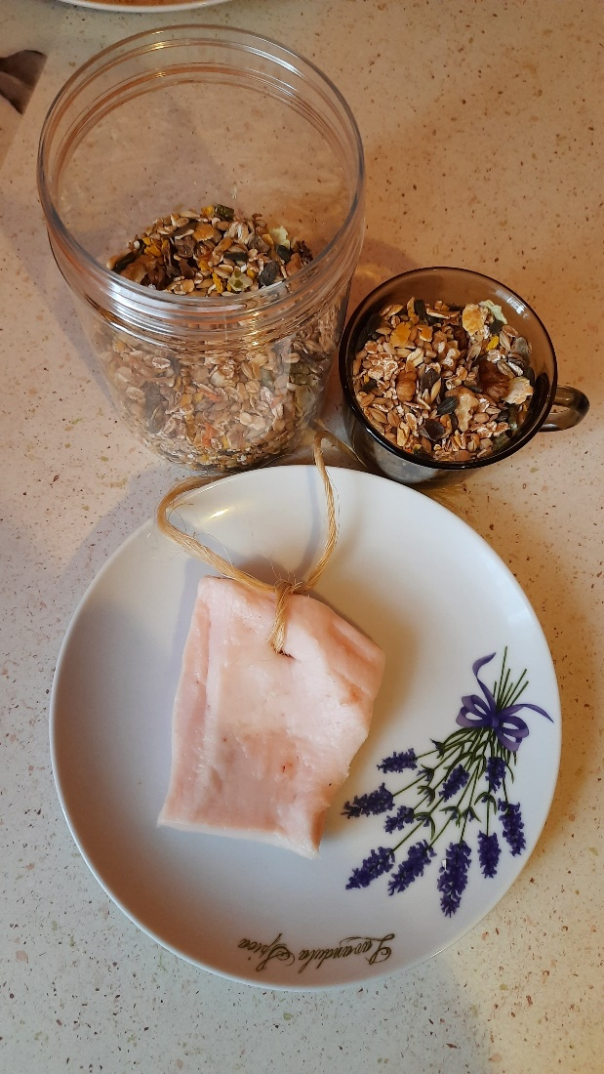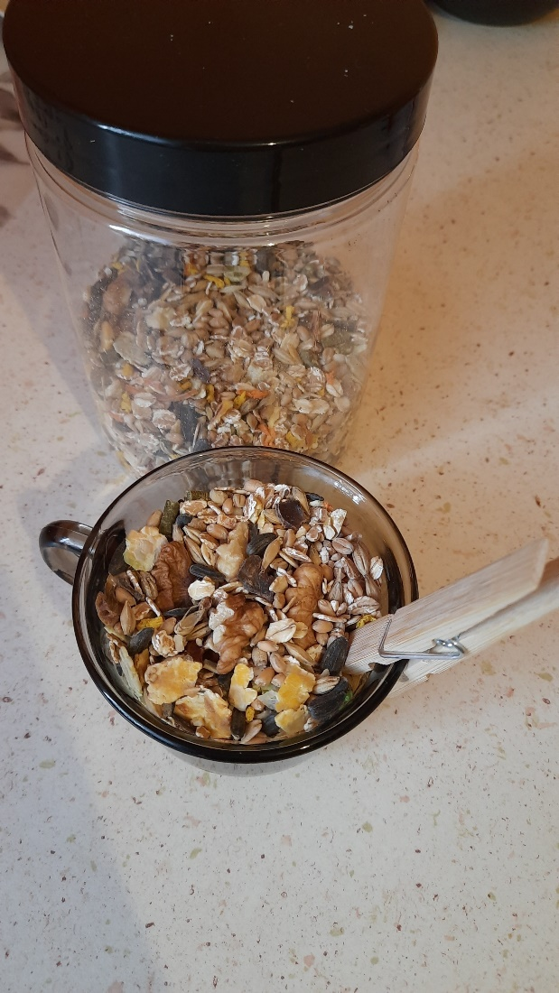

Zawiesiłam również surową, niesoloną słoninę na stodole i na krzaku bzu.
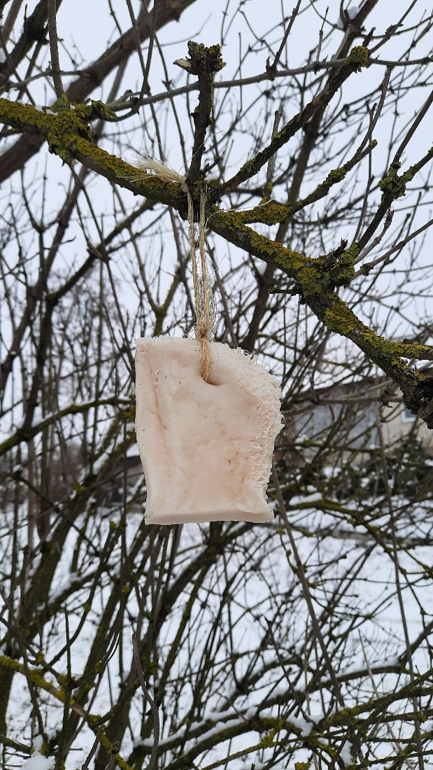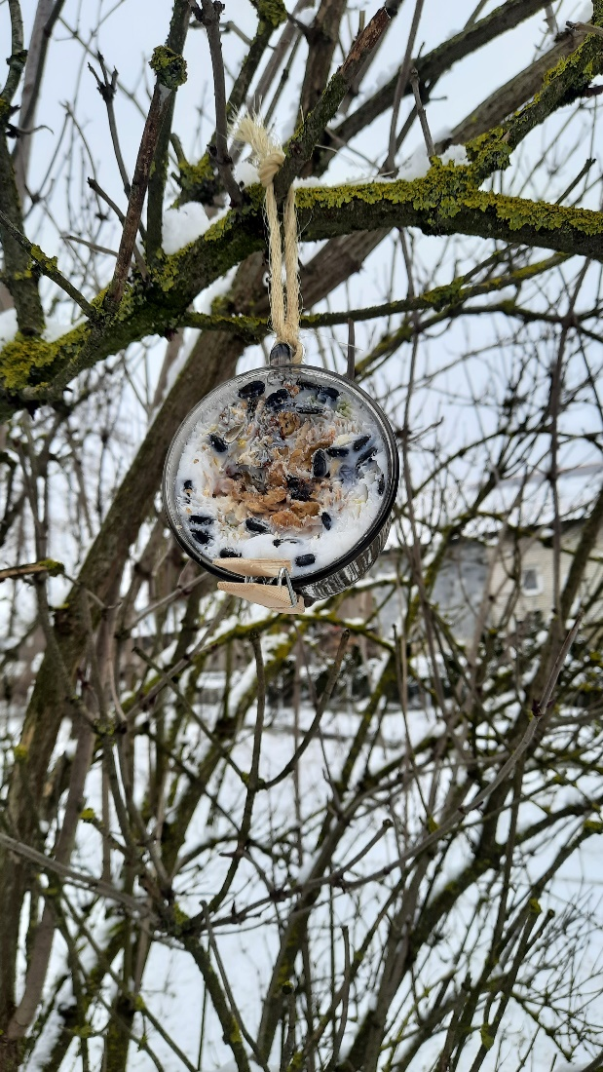
Należy pamiętać, żeby nigdy nie karmić ptaków chlebem.
Zauważyłam, że ciekawskie sikorki przylatują do okna w kuchni więc wysypałam ziarna na talerzyk i postawiłam na parapecie.
Dokarmianie ptaków to doskonała okazja do obserwowania ptaków. Można zauważyć różne rodzaje ptaków, na które normalnie nie zwrócilibyśmy uwagi. Najwięcej ptaków w karmniku zauważyłam rano. Fotografowanie tych zwierząt natomiast jest bardzo trudne. Ciężko uchwycić moment, w którym przylecą do miejsca dokarmiania. Udało mi się zrobić zdjęcia sikorkom bogatce i modraszce.
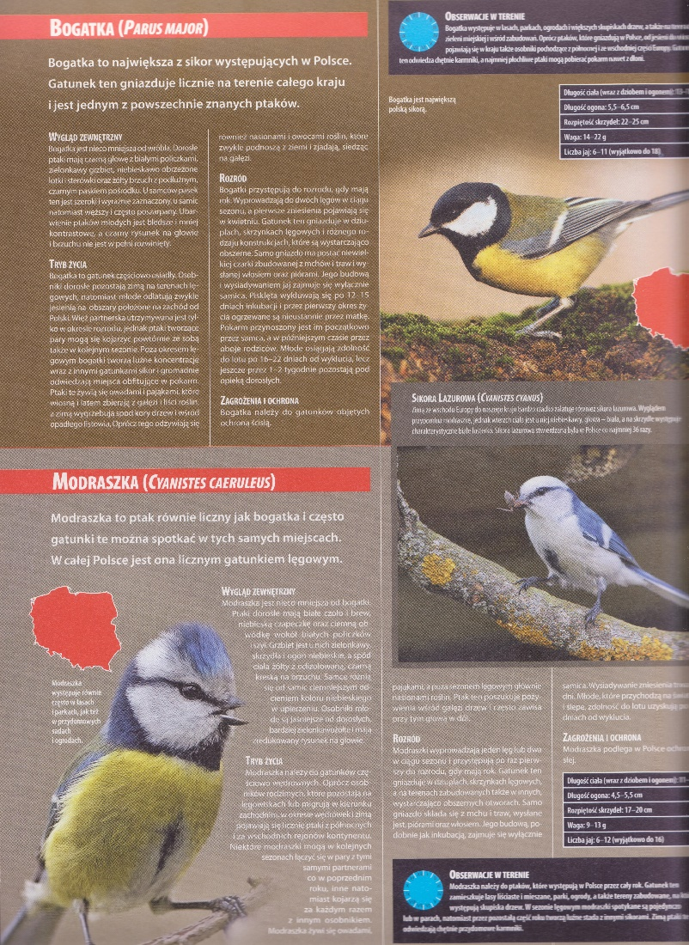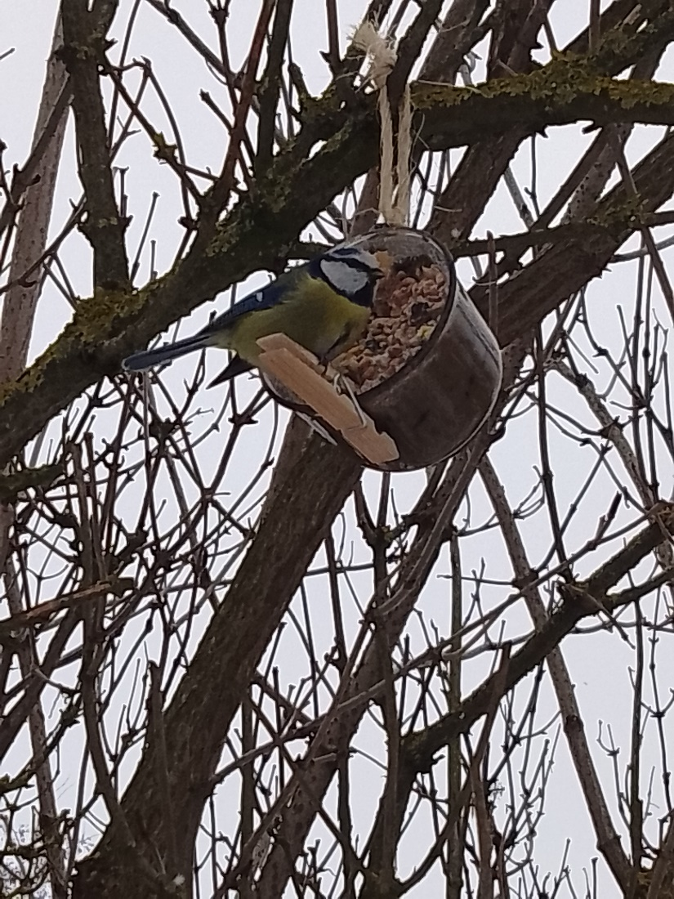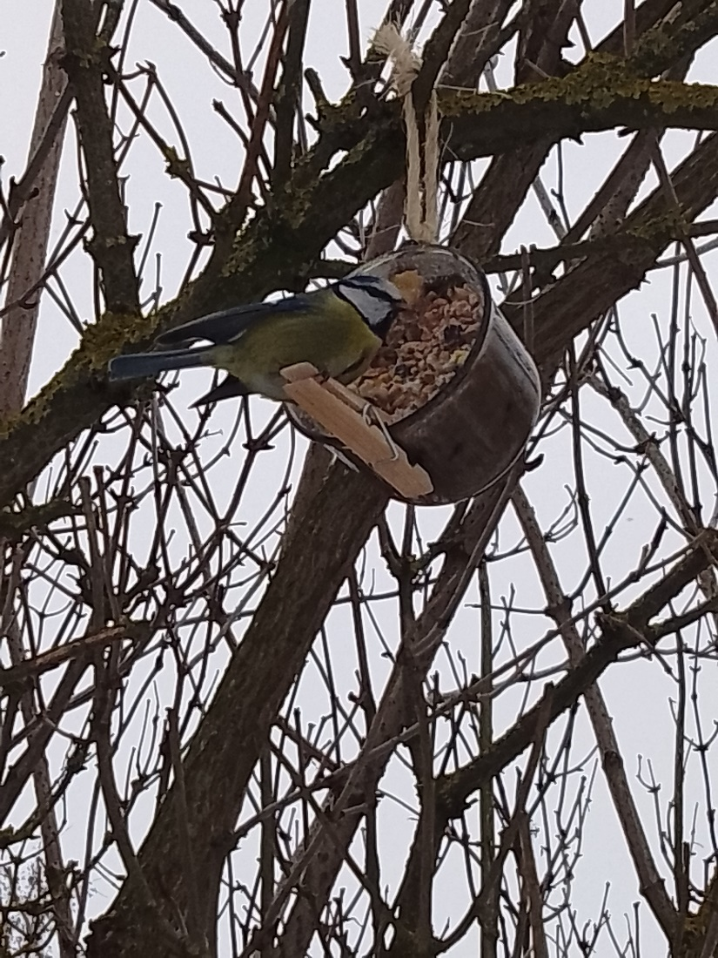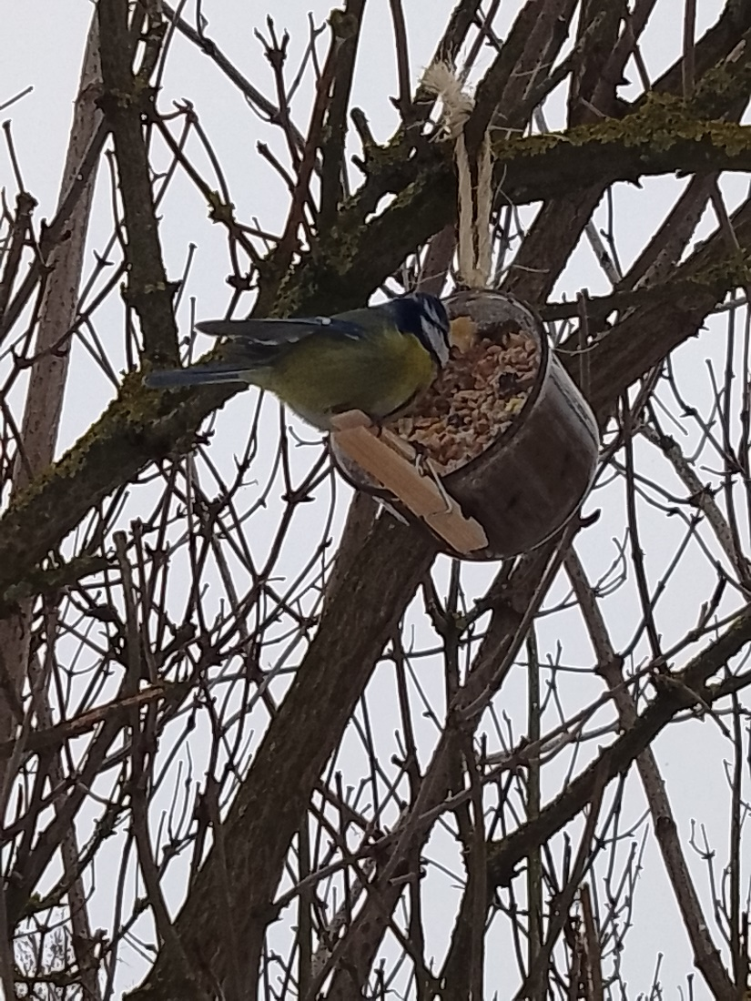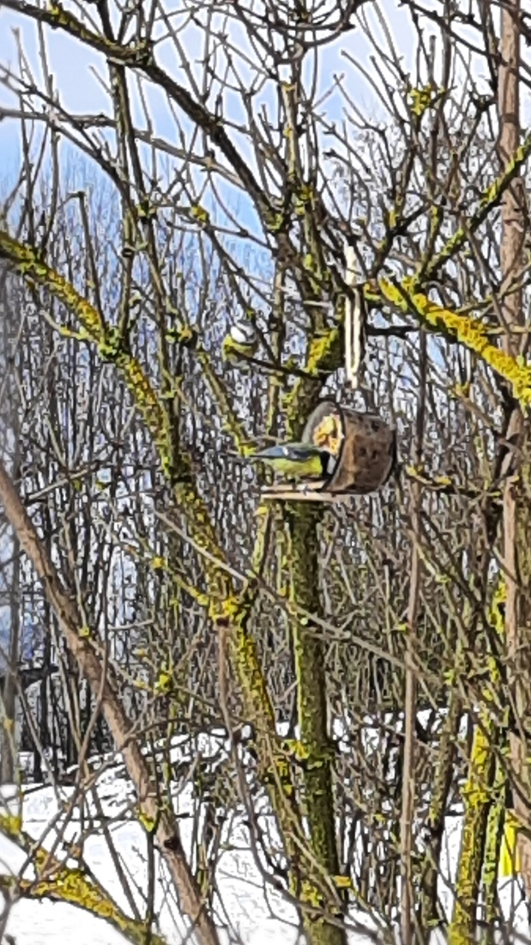
Sikorki te odważyły się nawet podlecieć po ziarenka na kuchenny parapet.
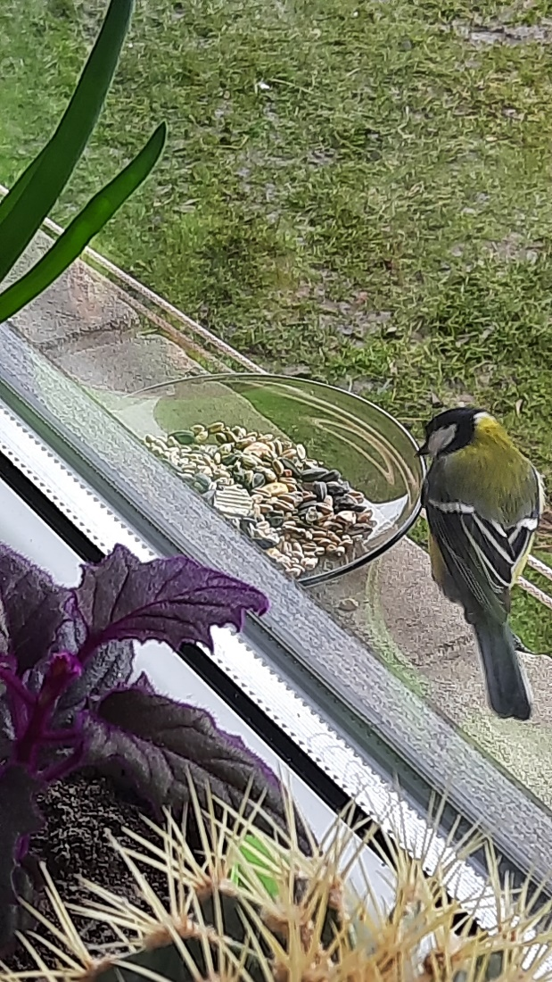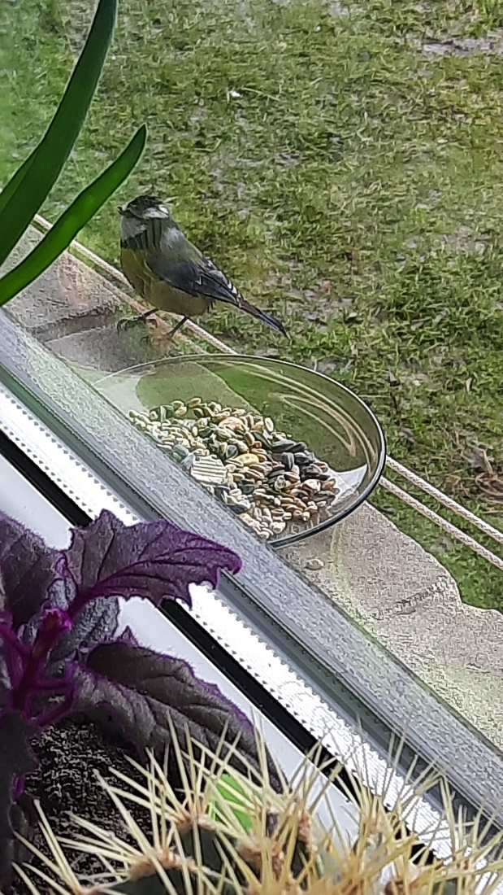

Widziałam również sroki,
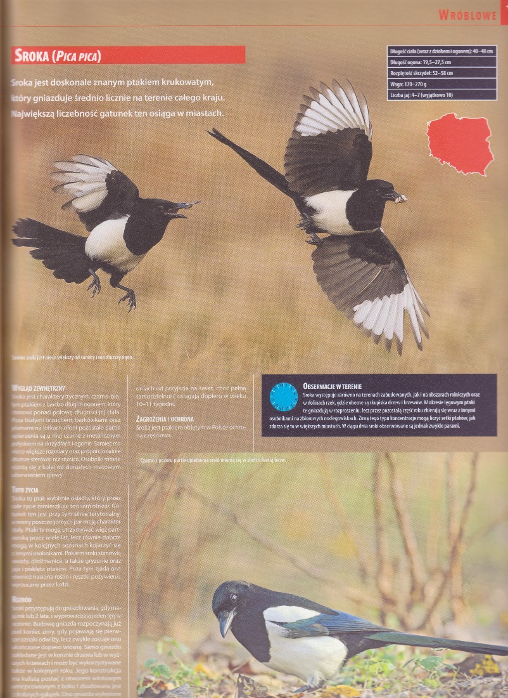

sójki,
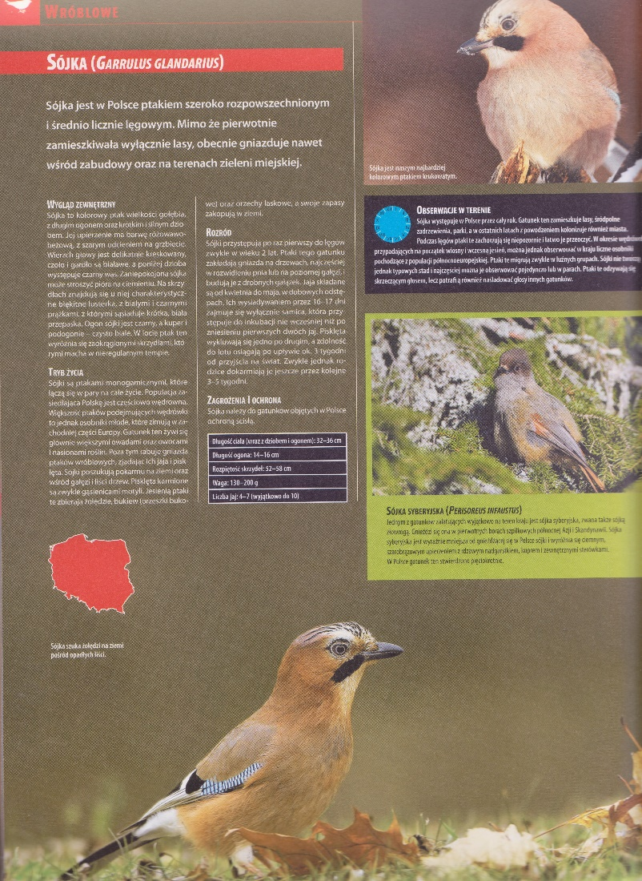

kosy
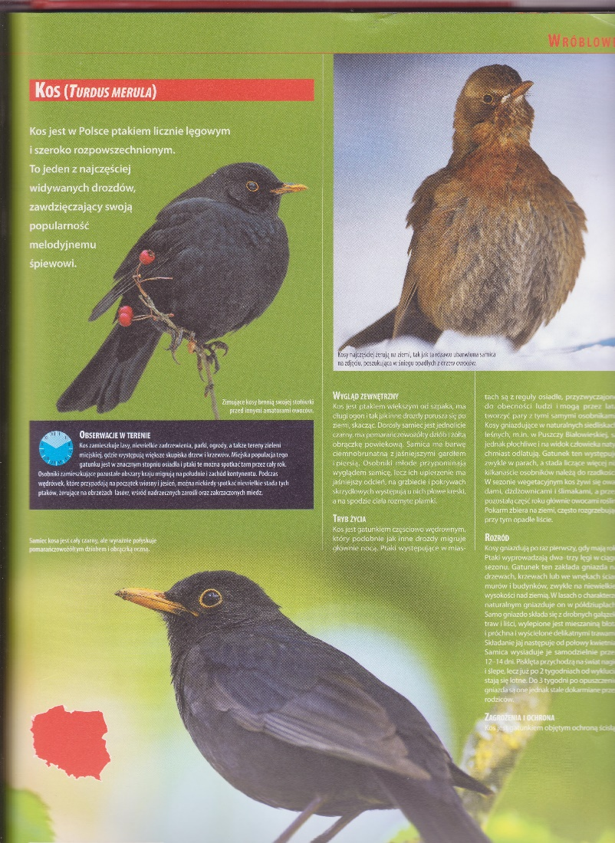

kowaliki,
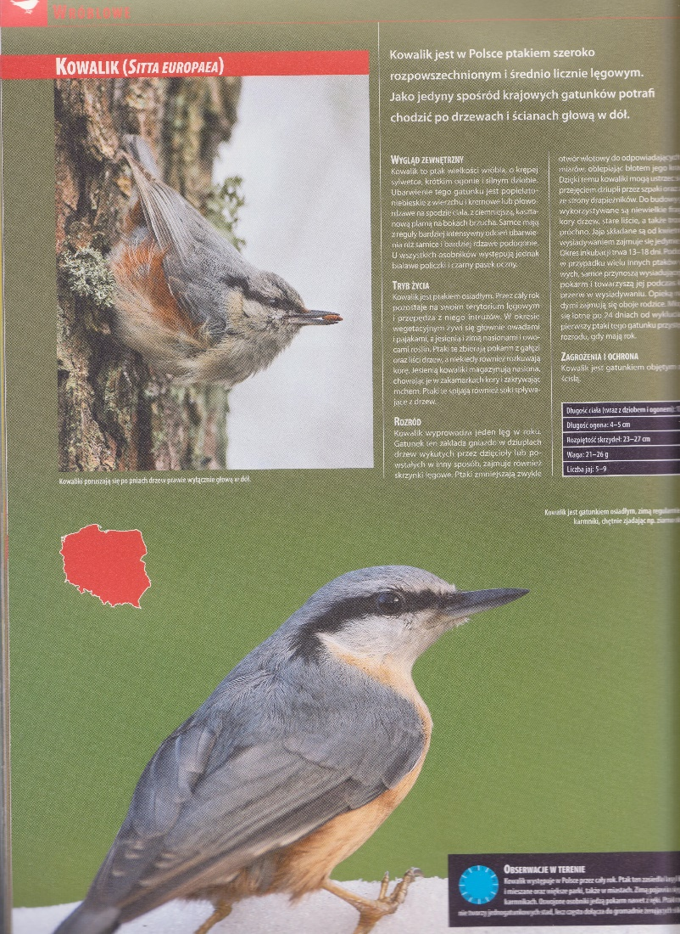

i jemiołuszki ale nie udało mi się zrobić zdjęć.
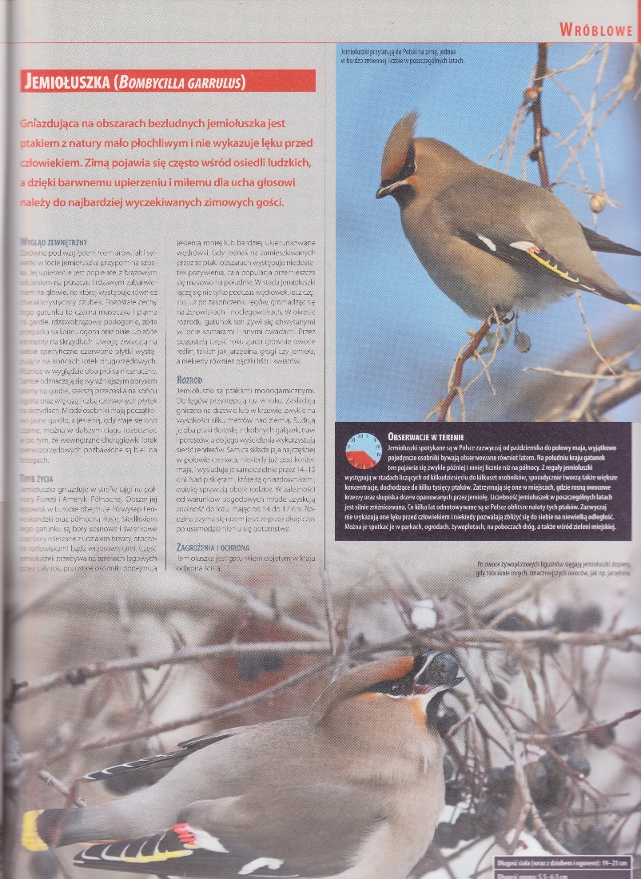

Dokarmianie ptaków sprawia mi wiele radości, bardzo lubię je podglądać gdy żerują. Dźwięki które wydają kojarzą mi się z nadchodzącą wiosną. Zachęcam każdego do dokarmiania i obserwowania ptaków, to wspaniała rozrywka.

Korzystałam z książki ,,Ilustrowana encyklopedia ptaków Polski”, Michał Radziszewski, Mateusz Matysiak, wyd. Fenix.

